No | Foto | Nama | Morfologi | Manfaat | Keterangan | link
1. | 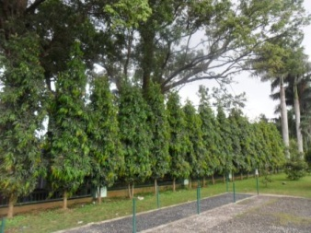 | Glodokan tiang (Polyathea Longifolia) | - Tinggi mencapai 5 m  - Berbentuk seperti piramida simetris  - Daun berbentuk lanset dengan tepi bergelombang  - Daun berwarna glossy hijau dan memanjang  - Struktur akar menembus ke dalam, tidak meyebar | - Mengurangi polusi udara  - Daun glodokan bagus untuk ornament festival | berkayu | http://d2landscape.birojasabali.com/2012/04/polyalthea-longifolia-glodokan-tiang.html
2. | 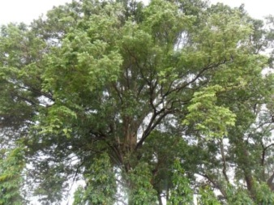 | Trembesi (Albizia saman) | - tinggi mencapai 30-40 m  - lingkar batang mencapai 4,5 m  - daun majemuk, betangkai sekitar 7-15 cm  - lebar daun 4,5 cm  - batang berwarna kecoklatan  - permukaan daun bagian bawah memiliki beludru,lembut jika dipegang | - mengikat CO2  - bahan bangunan  - akar trembesi dapat mengobati kanker | Kategori: berkayu  File: trembesi.jpg | http://id.wikipedia.org/wiki/Ki_hujan  http://cybex.deptan.go.id/lokalita/mengenal-pohon-trembesi-si-penyerap-co2

Lokasi : Taman Lapangan Rampal

